研究生教育综合管理信息系统登录说明

由于目前学校统一身份认证还没有正式使用，系统使用自己登入界面，因没有ssl证书，所以各浏览器会提示不安全链接，这是正常现象，对电脑没有任何影响，可以放心使用。
输入网址http://yjszhgl.zjgsu.edu.cn:10980；或从研究生院门户网站进去，点击研究生教学信息系统，选择新版入口。教师账号为财务工号、学生账号为学号，密码初始是对应的财务工号和学号，若密码错误，请尝试000000，若仍无法登陆，请联系各自学院的教学秘书重置密码。
登录操作说明如下：
新系统在win7操作系统上兼容多数浏览器，包括360浏览器、谷歌浏览器、IE浏览器，火狐浏览器，下面举例说明。（XP系统建议使用火狐浏览器）
360浏览器
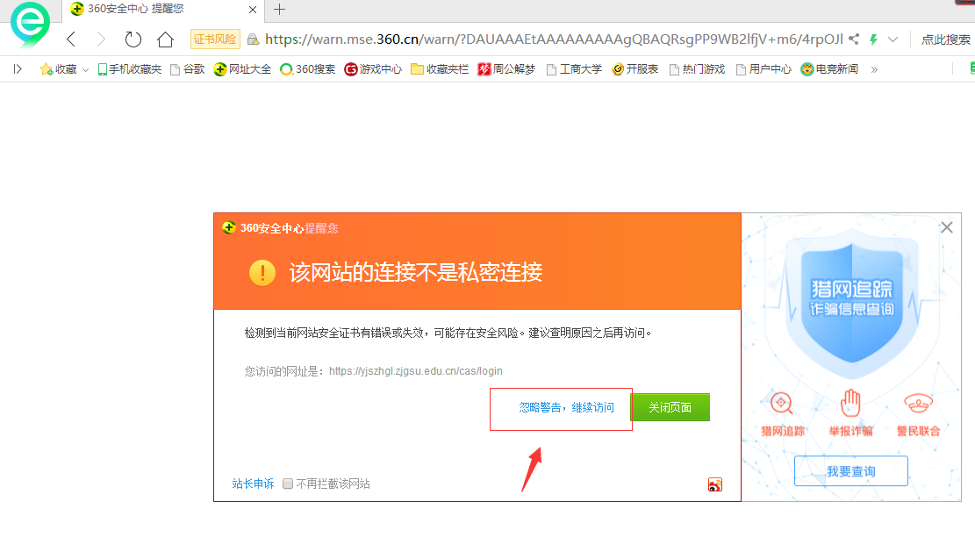
点击忽略警告，继续访问，即可跳转到正式页面。
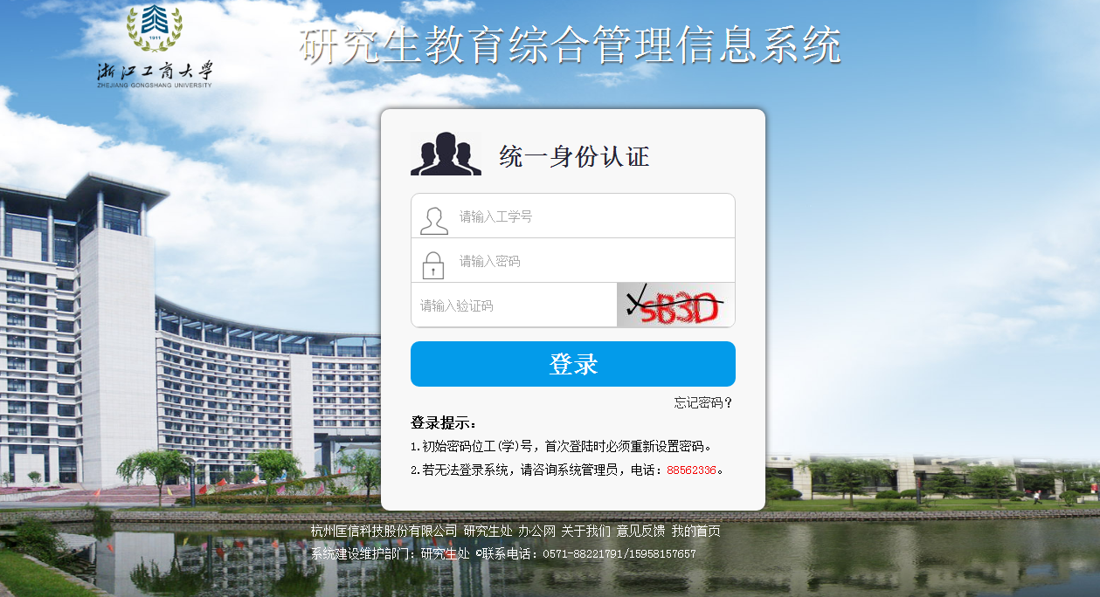
谷歌浏览器
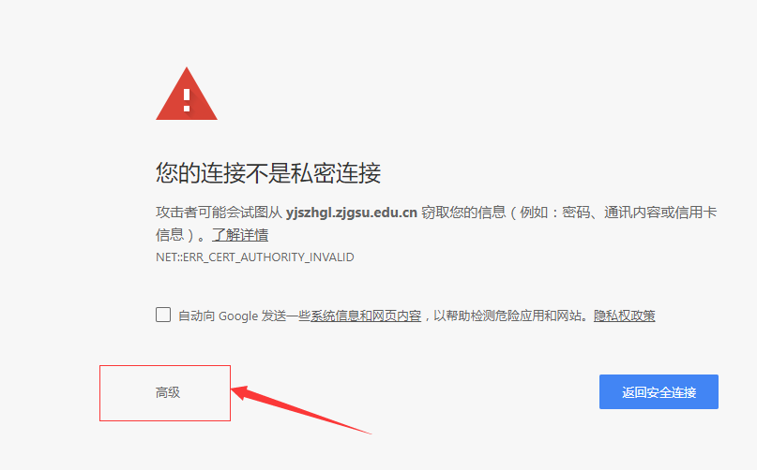
点击高级，出现隐藏详情。
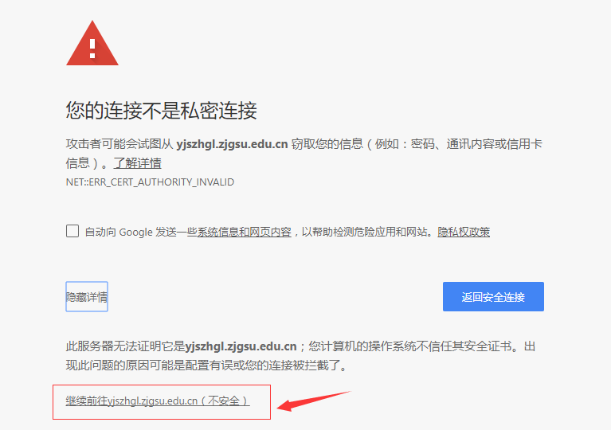
点击继续前往yjszhgl.zjgsu.edu.cn(不安全)，跳转到正式页面。
IE浏览器
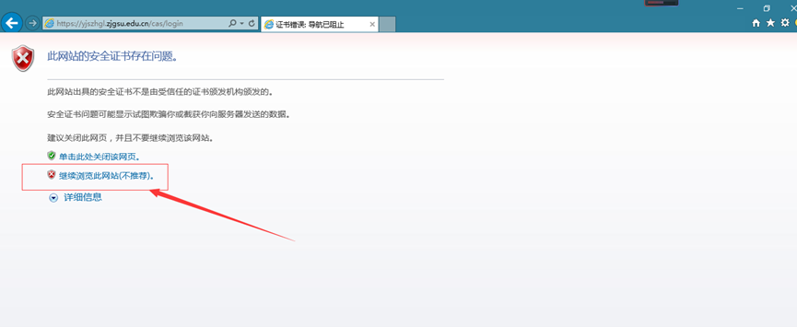
点击继续浏览此网站，跳转到正式页面。
搜狗浏览器
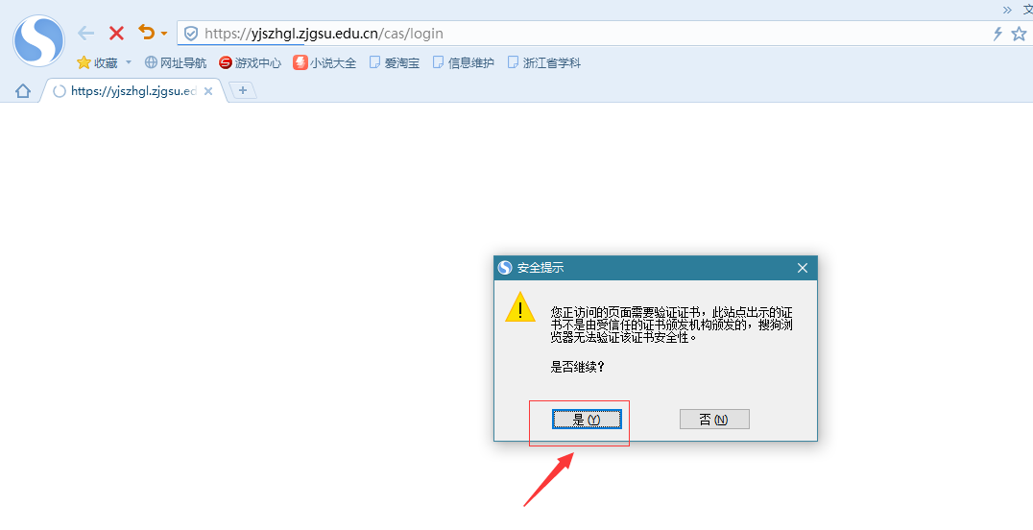
点击是，跳转到正式页面。

备注：
如系统版本过低。如XP版本可使用火狐浏览器，下载火狐XP版进行安装使用。
高版本系统建议下载火狐64位进行安装使用。
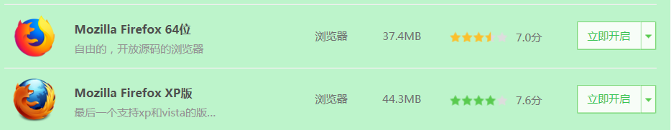
若登录仍有问题，请及时联系研究生院培养办联系技术人员解决。

